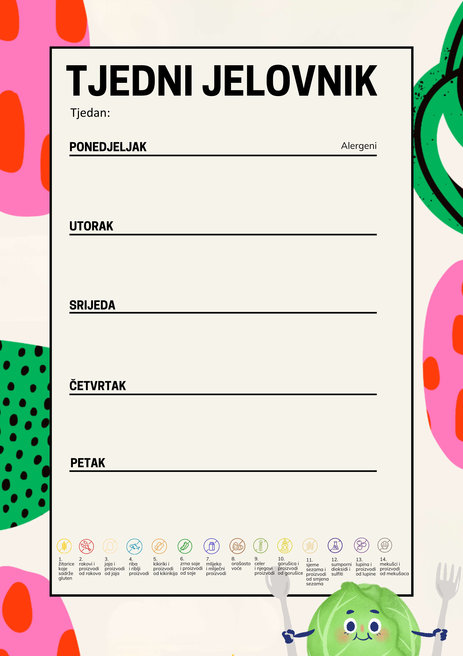
02.03. – 06.03.2026.

Pašteta od tune, čaj, zobene pahuljice, musle | 1, 3, 7, 8
Gamberi u šalši od paprike i rajčice s tjesteninom | 1, 4, 12
Voće, voćne napolitanke | 1, 7, 8

Naresci po želji, miješani kruh, zobene pahuljice, mlijeko | 1, 6, 7,8
Grah varivo s junetinom, voće | 1, 6
Prstići, jogurt | 1, 7, 11

Čokoladni namaz, miješani kruh, čaj s limunom i medom, mlijeko | 1, 7, 8
Pileći ražnjići, rizi-bizi, salata, voće | 1, 3
Puding | 6,7

Žitne pahuljice, zobene i musle pahuljice | 1, 3, 7, 8
Varivo od mahuna s teletinom, voće | 1, 3, 9
Integralni muffin s jabukama | 1,7

Namazi po želji, čaj, mlijeko, zobene pahuljice, | 1, 3, 7, 8
Školska sarma, palenta | 1, 3,
Voće, integralni keksi | 1, 8, 11

